**上海大学 计算机学院**

**《计算机组成原理实验》报告一**

**姓名 刘远航 学号 22121883**

**时间 20231213 机位 20 指导教师 刘跃军**

**实验名称: 数据传送实验**

**一、实验目的**

1. 理解自然语言形式命令的人工译码过程。

2. 学习系统部件和数据总线间传送数据的操作。

**二、实验原理**

CP226实验仪用74HC574（8D型上升沿触发器）构成各种寄存器。数据输入：CLK产生向上跳变时数据总线中的数据打入到触发器中。数据输出：片选OC信号为高时，触发器输出端关闭。OC信号为低，触发器数据输出到数据总线。

在A寄存器中，，在W寄存器中，。

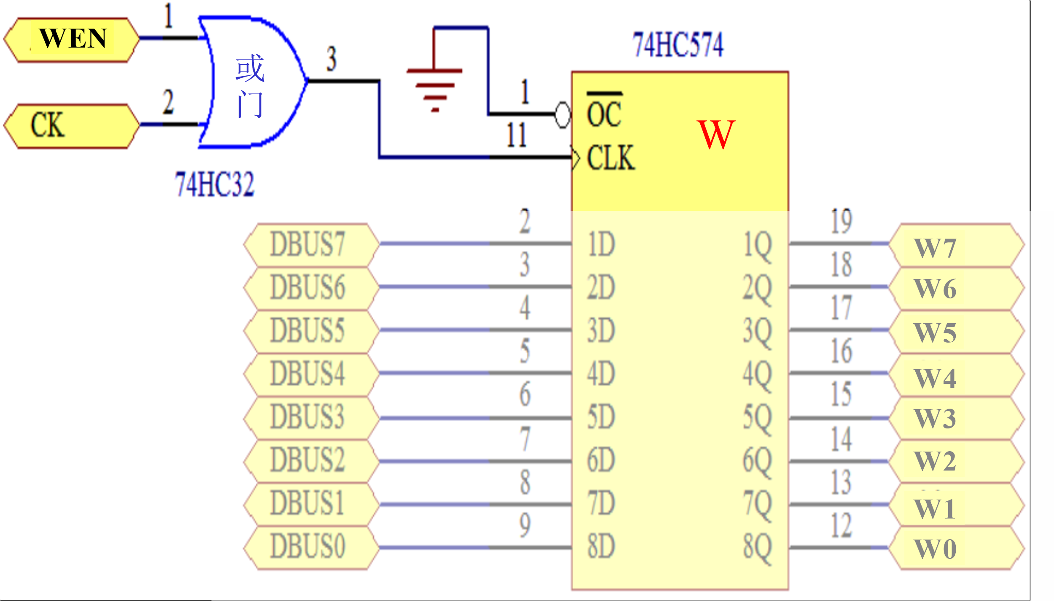

当AEN和CLK为低电平时，寄存器A，W能输入数据。若OC置于0，AEN置于1，则数据不会进入寄存器，相当于禁用。若想将数据打入寄存器则需将OC端置为0，AEN端置为0。

在寄存器组R0-R3中，通过调节SA，SB来选择哪个寄存器。

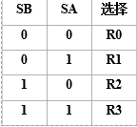

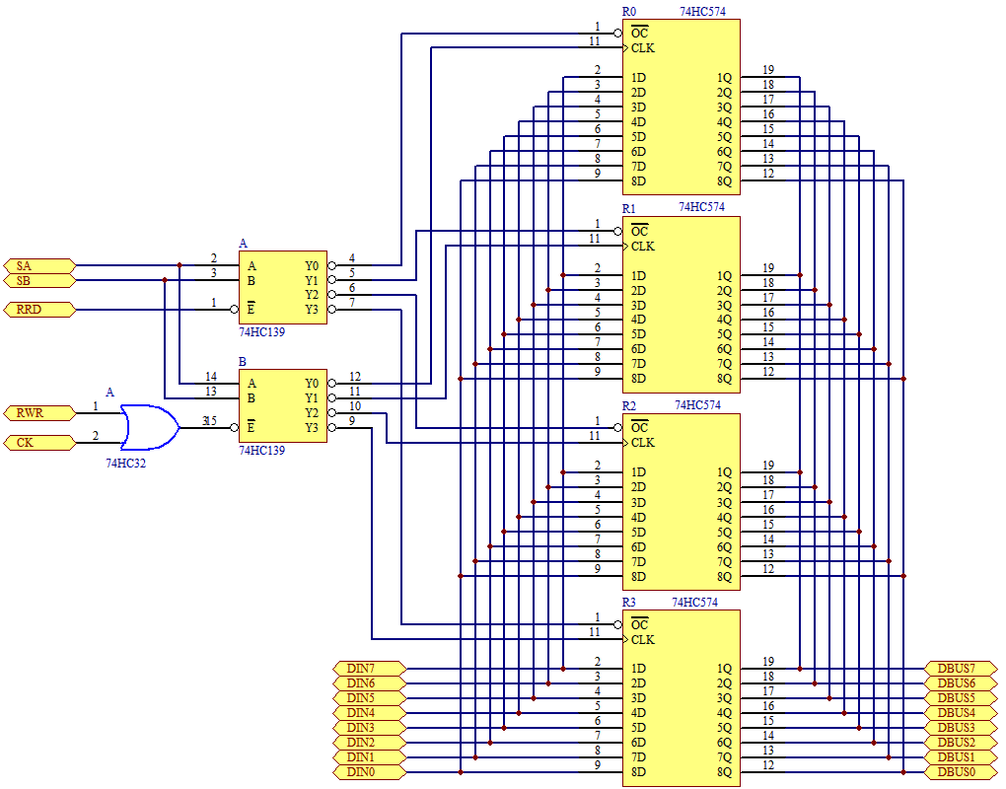

向寄存器写数据就是将数据总线的内容送到选通的数据寄存器。在实验中数据总线的数据由小开关K23-K16给出。选通信号由SB、SA给出。当低电平RRD有效时，在时钟信号的上升沿将数据送到选中的寄存器。

**三、实验内容**

1. **实验任务**

1．将58H写入A寄存器

2．将6BH写入W寄存器

3．将C3H写入R1寄存器

1. **实验步骤**
2. 关闭电源。用8位扁平线连接J3和J1。
3. 用不同颜色的导线分别把K0和SA、K1和SB、K2和RWR，K3和AEN，K4和WEN连接0
4. K15～K0全部放在1位，k23 ~k16放0位。
5. 检查所有连线和电键位置，确信无误。
6. 注视仪器，打开电源，手不要远离电源开关，随时准备关闭电源，注意各数码管、发光管的稳定性，静待10秒，确信仪器稳定、无焦糊味。
7. 系统清零和手动状态设定：K23…K16开关置零；按小键盘的[RST]钮复位；再按[TV/ME]键三次，显示屏进入Hand...... 手动状态设置K3为0。
8. 设置K23～K16＝0101 1000。
9. 注视A寄存器，按下、松开STEP键，A寄存器显示为58
10. 设置K3为1，K4位0。设置K23～K16＝0110 1011。
11. 注视W寄存器，按下、松开STEP键，应看，W寄存器显示6b
12. 设置K4为1，K2,K1,K0=001。设置K23～K16＝1100 0011。
13. 注视R1寄存器，按下、松开STEP键，应看，R1寄存器显示C3
14. 关闭实验箱电源。
15. **数据记录分析**

**A：**



**B：**



**R1：**



1. **实验现象**

A寄存器显示58

W寄存器显示6B

R1寄存器显示C3

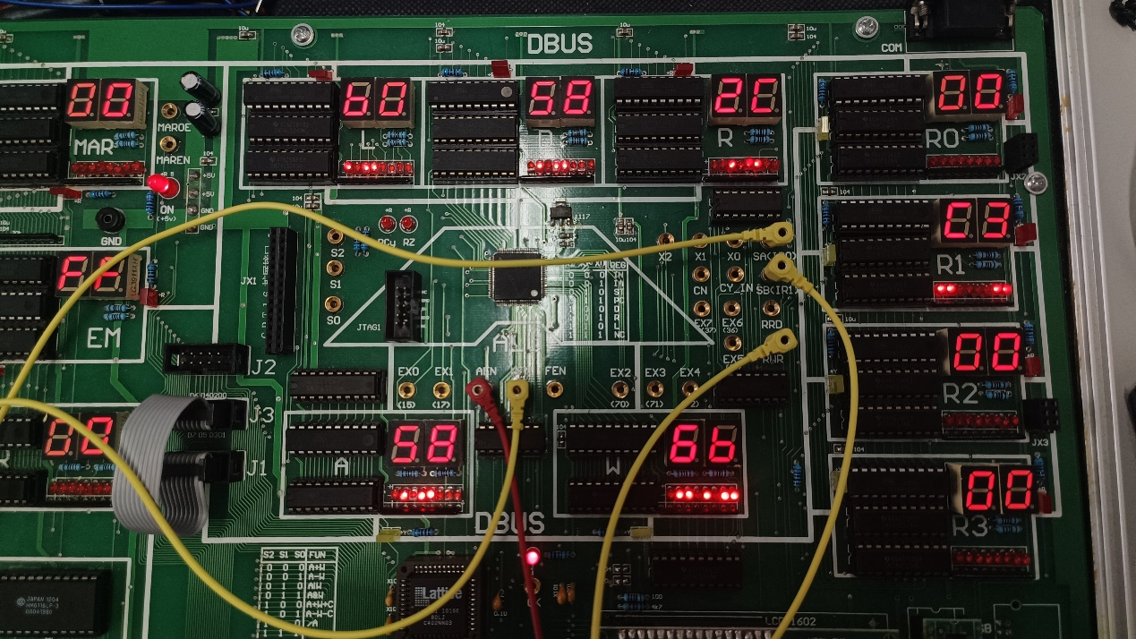

1. **实验结论**

操作正确，完成了数据传送实验。

**四、建议和体会**

做实验前一定要检查线是否正常以及孔能不能用，虽然经过我的推断发现K8，那个孔坏了，但也浪费了时间，不如一开始就检查哪些孔能用，利用显示单元检查。

**五、思考题**

数据送入寄存器和寄存器输出到数据总线的控制信号有何不同？

输入时将RAR置为0，输出时将RRD置为0。